Experimente zur Resonanz
Teil 1: Stabmagnet und Spule
Aufbau und Durchführung
Ein Kraftmesser ist an einem Stativ aufgehangen. Ein Kraftmesser besteht neben einer „Kraftskala“ aus einer Feder. An diesem Kraftmesser wird ein Stabmagnet befestigt. Der Stabmagnet taucht mit dem Nordpol in eine Spule ein. Lenkt man den Kraftmesser mit dem Stabmagneten aus, so vollzieht dieser eine gedämpfte Schwingung.
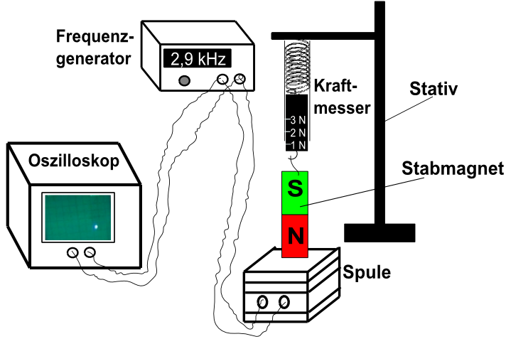
Um die Schwingung dauerhaft am Laufen zu halten, bedarf es einem Erreger. Dazu ist die Spule an einen Frequenzgenerator angeschlossen. Dieser sorgt nun dafür, dass an der Spule eine Wechselspannung einer bestimmten Frequenz anliegt und folglich ein Wechselstrom dieser Frequenz durch die Spule fließt. Der Stromfluss sorgt dafür, dass sich um die Spule ein Magnetfeld aufbaut. Dieser zieht den Nordpol an oder stößt diesen ab. Die Erregerfrequenz am Frequenzgenerator wird an einem Oszilloskop angezeigt. Ein leuchtender Punkt bewegt sich mit dieser Erregerfrequenz auf und ab. Verändert man die Frequenz am Frequenzgenerator, fällt auf, dass die Schwingung des Stabmagneten bei einer bestimmten Frequenz ______ maximal ist.

Arbeitsauftrag
Berechnet den theoretischen Wert für die Eigenschwingung des Magneten am Kraftmesser! Welche Werte benötigt man?
T_{theor}: __________

Erklärung
__________________________________________________________________________________________________________________________________________________________________________________________________________________________________________________________________________________________________________________________________________________________________________________________________________________

